**Zadania do wykonania Tygryski- 23.04.2020 - czwartek**

**Temat: Ciekawe zjawiska pogodowe: Wiatr, burza, tornado.**

**1) Dzieci wygodnie siedzą zamykają oczy i słuchają wiersza:**

**Wiosenny wietrzyk**

Mały wietrzyk wiosenny

ledwie w drzewach zaszumi,

ledwie w krzakach zamruczy,

jeszcze gwizdać nie umie,

jeszcze się uczy.

Znalazł szczerbę w płocie – zaświstał.

Znalazł listki – zapiał na listkach.

Czasem w suchych gałęziach zatrzeszczy.

Czasem nuci, gdy zagra mu deszczyk.

Albo szemrze w zeszłorocznej trawie.

Albo szepcze tak, że milczy prawie.

Ludzie mówią wtedy: nie ma wietrzyka.

A on jest. Tylko słucha słowika.

Joanna Kulmow

Pytania dotyczące wiersza: O czym jest wiersz? Czym jest wiatr? Jakie szumiące wyrazy zapamiętaliście?

A może znajdziecie jeszcze inne wyrazy w których słychać jeszcze wiatr?

**2) Wiatr:**

Wiatr jest jednym ze zjawisk pogody. Tworzy się, gdy powietrze nagrzeje się w sposób nierównomierny. Różnice temperatur powietrza ciepłego i zimnego powodują ruch, czyli powstawanie wiatru. Może być delikatny albo gwałtowny. Od siły wiatru zależy jego nazwa.Znad morza wieje lekki wiatr, zwany bryzą. Morze jest wtedy spokojne, a trawy na wydmach lekko się poruszają. Wicher to odmiana bardzo silnego wiatru mogącego zrywać dachy i łamać drzewa. Jego najsilniejszym przykładem jest huragan występujący tylko nad oceanem, gdzie temperatura wody jest bardzo wysoka. W polskich górach za to czasem wieje halny, czyli ciepły, suchy, porywisty wiatr skierowany ku dolinom

**3) Dzieci naśladują odgłosy:** wiatru, szumią na głoskach „czczcz” i „szszsz”, zabawa z gazetą: dmuchamy, gnieciemy, stukamy paluszkami- deszczyk, pięściami-burza.

**4) Burza: etapy powstawania burzy:** chmury, deszcz, błyskawice, grzmoty, słońce, tęcza (rysunek poniżej):

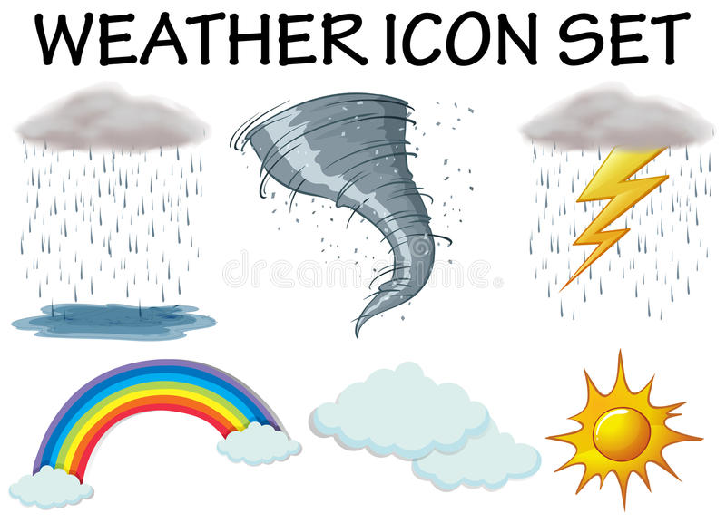

**5) Tornado -** to zjawisko w naturalnym środowisku powstaje z chmury burzowej, ciepłe powietrze wznosi się z bardzo dużą prędkością, w dół schodzi chłodne i tworzy się wirujący lej.

**Tornado w szklance wody – zabawa badawcza.**

Eksperyment, w którym dzieci wywołają minitornado w szklance wody. Do wysokiej szklanki wlewajmy wodę gazowaną, zapełniając 2/3 jej objętości. Energicznie mieszamy, wsypując trochę soli. Powstaną pęcherzyki, które uformują tornado. Po wykonaniu doświadczenia dzieci opisują, co zaobserwowały.



**6) Powtarzaj głośno wyrazy:**

**WIATR ,**

**TORNADO,**

**POGODA,**

**PADA,**

**WIOSNA,**

**KAP, KAP…**

**7) Na koniec niespodzianka, zapraszamy do wysłuchania bajeczki pt. „Kicia Kocia i straszna burza”:**

[**https://www.youtube.com/watch?v=6q8wKbzmkgI**](https://www.youtube.com/watch?v=6q8wKbzmkgI)

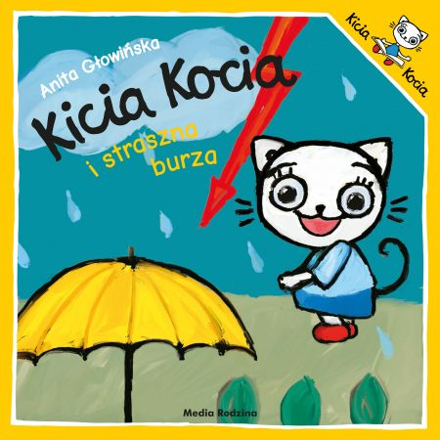

**8. Zadania do wykonania w podręczniku .**

**Ćwiczenia grafomotoryczne: „Tęcza i tornado” .**

**Str. 56**

**Środki dydaktyczne: ołówek, kredki**